ミールシールド

内部設計書

2024年　7月　16日

Ver. 1.4

　　1　班

代表者 岡田 龍樹

連絡先(e-mail)al22032@shibaura-it.ac.jp

# 目次

1. 本設計書の位置づけと範囲
2. コンポーネント構成図
3. 画面一覧
4. 外部変数一覧
5. 各コンポーネントの内部仕様

添付1　 ミールシールド 外部設計書 Ver. 1.3

添付2　 ミールシールド 要求仕様書 Ver. 1.4

1. 本設計書の位置づけと範囲

本設計書は，「ミールシールド」の内部設計事項を記述したものである。外部設計書の各コンポーネントをプログラム実装できるレベルへモジュール分解し，画面を詳細化する。また，入力に対するエラー処理の内容を設計する．

1. コンポーネント構成図



1. 画面一覧

|  |  |  |  |
| --- | --- | --- | --- |
| コンポーネント名 | 画面名称 | プログラム上の画面名称 | 担当者 |
| C1UI処理部 | W1除外したいアレルギー品目の選択とレシピの検索をする画面 | input_ recipe_and_allergies | 竹田 悠晟 |
| W2 レシピの検索結果を表示する画面 | display_recipe | 岡部 大翔 |
| W3選択したレシピの詳細を表示する画面 | display_recipe_detail | 岡部 大翔 |
| C2 入力処理部 | W1除外したいアレルギー品目の選択とレシピの検索をする画面 | input_ recipe_and_allergies | 岡田 龍樹 |
| W2 レシピの検索結果を表示する画面 | display_recipe | 岡部 大翔 |
| C３　検索結果表示部 | W2 レシピの検索結果を表示する画面 | display_recipe | 岡部 大翔 |
| C4　レシピ詳細表示部 | W3選択したレシピの詳細を表示する画面 | display_recipe_detail | 岡部 大翔 |
| C5　レシピ検索アレルギー除去部 | W2 レシピの検索結果を表示する画面 | display_recipe | 沖井　仁 |
| C6　ランキング処理部 | W2 レシピの検索結果を表示する画面 | display_recipe | 小林 賢悟, 岡田 龍樹 |

1. 外部変数一覧

|  |  |  |  |
| --- | --- | --- | --- |
| 外部変数名 | 型 | 記述 | 利用範囲 |
| recipe_name | str | 検索するレシピ名 | フロントエンド全体 |
| allergy_list | list[str] | 除外したいアレルギー品目 | フロントエンド全体 |
| recipes | list[dict] | バックエンドAPIでの検索結果 | フロントエンド全体 |
| page | str | ページ名 | フロントエンド全体 |

1. 各コンポーネントの内部仕様

コンポーネント毎に，モジュール構成図，画面詳細とエラー処理，各モジュールの仕様を記載する．

C1　UI処理部

1. モジュール構成図

UI処理部のモジュール構成図を以下に示す．

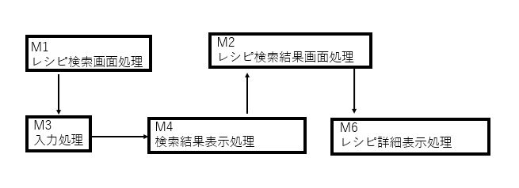

図3.1.1 UI処理部モジュール構成図

1. 画面詳細とエラー処理

UI処理部に属する画面詳細を以下に示す．

W1 除外したいアレルギー品目の選択とレシピの検索をする画面

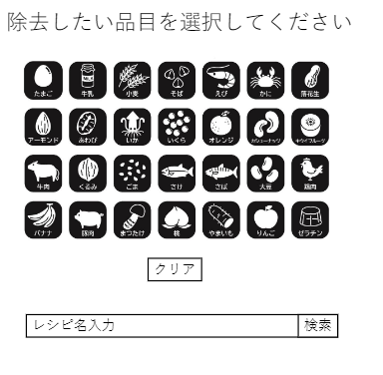

|  |  |  |
| --- | --- | --- |
| No | 入力エラーの内容 | エラー処理 |
| E1 | レシピが入力されていないまま検索ボタンを押したとき | エラーダイアログに「レシピが入力されていません．」と表示する． |
| E2 | アレルギー品目が入力されていないまま検索ボタンを押したとき | エラーダイアログに「アレルギー品目が入力されていません．」と表示する。 |
| E3 | 検索結果が存在しないとき | エラーダイアログに「検索結果が存在しません．」と表示する． |

W2 レシピの検索結果を表示する画面

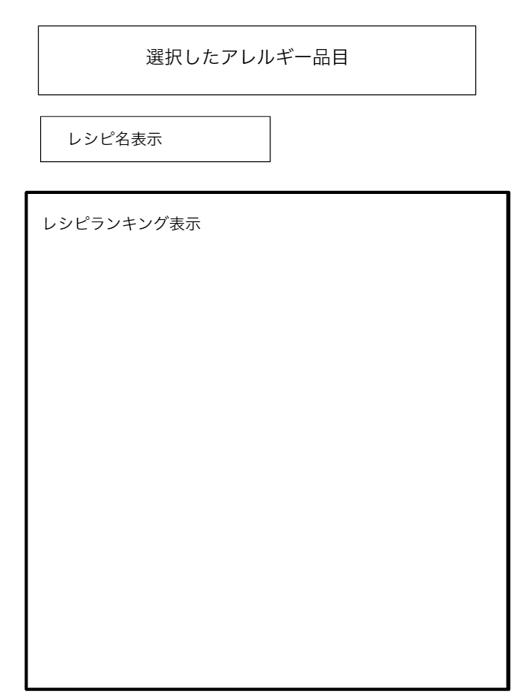

W3 選択したレシピの詳細を表示する画面

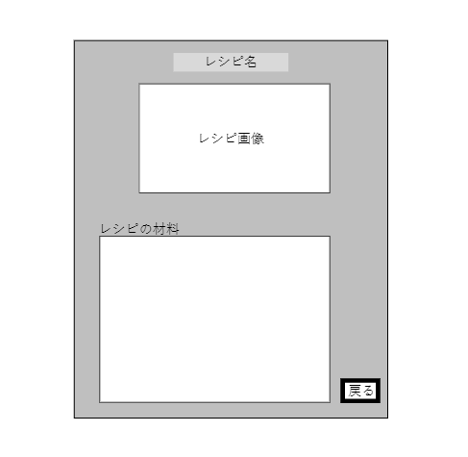

1. モジュール仕様

|  |  |  |
| --- | --- | --- |
| コンポーネント名 | C1　 UI処理部 | |
| モジュール名 | M1　レシピ検索画面処理 | 担当者：竹田　悠晟 |
| 関数名 | search_recipe_entrypoint | |
| 機能概要 | W1除外したいアレルギー品目の選択とレシピの検索をする画面からデータを受け取り，W2 レシピの検索結果を表示する画面を表示する | |
| 入力 | |  |  |  |  | | --- | --- | --- | --- | | 《データ型》 | 《変数名》 | 《記述》 | 《入力元》 | | list | allergies_list | 選択したアレルギー品目のリスト | W1除外したいアレルギー品目の選択とレシピの検索をする画面 | | str | recipe_name | 入力したレシピの名前 | W1除外したいアレルギー品目の選択とレシピの検索をする画面 | | |
| 出力 | |  |  |  |  | | --- | --- | --- | --- | | 《データ型》 | 《変数名》 | 《記述》 | 《出力先》 | | None |  | 検索したレシピ一覧を画面に表示 | W2 レシピの検索結果を表示する画面 | |  |  |  |  | | |

|  |  |  |
| --- | --- | --- |
| コンポーネント名 | C1　 UI処理部 | |
| モジュール名 | M2　レシピ検索結果画面処理 | 担当者：岡部 大翔 |
| 関数名 | display_recipe_detail_entrypoint | |
| 機能概要 | W2 レシピの検索結果を表示する画面からデータを受け取り、W3 レシピの詳細を表示する画面を表示する． | |
| 入力 | |  |  |  |  | | --- | --- | --- | --- | | 《データ型》 | 《変数名》 | 《記述》 | 《入力元》 | | None |  | 外部変数のみ参照 | 外部変数 | | |
| 出力 | |  |  |  |  | | --- | --- | --- | --- | | 《データ型》 | 《変数名》 | 《記述》 | 《出力先》 | | None |  | 画面にレシピ詳細を表示 | W3 レシピの詳細を表示する画面 | | |

C2 入力処理部

1. モジュール構成図

入力処理部のモジュール構成図を以下に示す．



図3.1.2 入力処理部モジュール構成図

1. 画面詳細とエラー処理

特になし

1. モジュール仕様

|  |  |  |
| --- | --- | --- |
| コンポーネント名 | C2 入力処理部 | |
| モジュール名 | M3 レシピ検索、バリデーション処理 | 担当者：岡田 龍樹 |
| 関数名 | validate_input_data | |
| 機能概要 | ユーザーからアレルギー品目を取得し、そのデータをサーバに送信する。 | |
| 入力 | |  |  |  |  | | --- | --- | --- | --- | | 《データ型》 | 《変数名》 | 《記述》 | 《入力元》 | | str | recipe_name | レシピ名 | W1アレルギー品目入力画面 | | list[str] | allergies_list | アレルギー品目名 | W1アレルギー品目入力画面 | | |
| 出力 | |  |  |  |  | | --- | --- | --- | --- | | 《データ型》 | 《変数名》 | 《記述》 | 《出力先》 | | None |  | データの以上を検知し、画面に表示 |  | | |
| エラー処理 | 入力されたアレルギー品目が未入力の場合、エラーメッセージ「アレルギー品目が入力されていません．」を表示、レシピ名が未入力の場合は「レシピが入力されていません．」と表示する。 | |

C３　検索結果表示部

1. モジュール構成図

検索結果表示部のモジュール構成図を以下に示す．

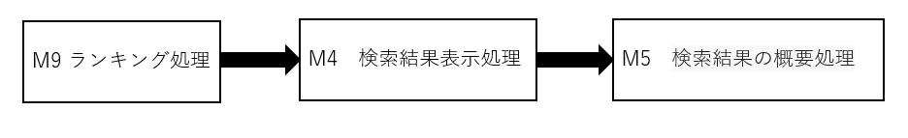

図3.1.3 検索結果表示部

1. 画面詳細とエラー処理

特になし

1. モジュール仕様

|  |  |  |
| --- | --- | --- |
| コンポーネント名 | C3 検索結果表示部 | |
| モジュール名 | M4 検索結果表示処理 | 担当者：竹田　悠晟 |
| 関数名 | get_recipe_summary | |
| 機能概要 | レシピ検索結果を取得し、検索結果を返す | |
| 入力 | |  |  |  |  | | --- | --- | --- | --- | | 《データ型》 | 《変数名》 | 《記述》 | 《入力元》 | | str | recipe_name | 検索するレシピ名 | 外部変数 | | list[str] | allergy_list | アレルギー品目 | 外部変数 | | list[dict[str, Union[str, list[str]]]] | recipes | 検索結果のレシピ | 外部変数 | | |
| 出力 | |  |  |  |  | | --- | --- | --- | --- | | 《データ型》 | 《変数名》 | 《記述》 | 《出力先》 | | None |  | レシピ詳細を画面に表示 | W3選択したレシピの詳細を表示する画面 | | |
| エラー処理 | 特になし | |

|  |  |  |
| --- | --- | --- |
| コンポーネント名 | C3 検索結果表示部 | |
| モジュール名 | M5　検索結果の概要処理 | 担当者：岡部 大翔 |
| 関数名 | make_recipi_summary | |
| 機能概要 | レシピ検索結果を取得し、レシピ概要を返す | |
| 入力 | |  |  |  |  |  |  | | --- | --- | --- | --- | --- | --- | | 《データ型》 | | | 《変数名》 | 《記述》 | 《入力先》 | | str | | | recipe_name | 検索するレシピ名 | C3 検索結果表示部 | | list[str] | | | allergy_list | アレルギー品目 | C3 検索結果表示部 | | dict[str,  Union[str, list[str]]] | | | recipes | レシピに関するデータをキーとして持つ辞書型データ | C3 検索結果表示部 | |  |  | str | recipe_title | レシピのタイトル |  | |  |  | str | recipe_image_url | レシピの画像のURL |  | | |
| 出力 | |  |  |  |  | | --- | --- | --- | --- | | 《データ型》 | 《変数名》 | 《記述》 | 《出力先》 | | dict[str,  Union[str, list[str]]] | search_result | 検索結果のレシピの概要 | C3 検索結果表示部 | | str | | recipe_img_url | 検索結果のレシピの写真のURL | C3 検索結果表示部 | | |
| エラー処理 | 特になし | |

C4　レシピ詳細表示部

1. モジュール構成図

レシピ詳細表示部のモジュール構成図を以下に示す．



図3.1.4 レシピ詳細表示部のモジュール構成図

1. 画面詳細とエラー処理

特になし

1. モジュール仕様

|  |  |  |
| --- | --- | --- |
| コンポーネント名 | C4レシピ詳細表示部 | |
| モジュール名 | M6 レシピ詳細取得処理 | 担当者：岡部 大翔 |
| 関数名 | fetch_recipe_detail | |
| 機能概要 | UI処理部から与えられたレシピ名を用いて対応するレシピの詳細データを外部変数api_outputから取得する． | |
| 入力 | |  |  |  |  | | --- | --- | --- | --- | | 《データ型》 | 《変数名》 | 《記述》 | 《入力元》 | | str | recipe_name | レシピ名 | M2 レシピ検索結果画面処理 | | list[str] | allergies | アレルギー品目 | 外部変数 | | |
| 出力 | |  |  |  |  | | --- | --- | --- | --- | | 《データ型》 | 《変数名》 | 《記述》 | 《出力先》 | | list | response | APIでの検索結果 | C1 UI処理部 | | |
| エラー処理 | なし | |

C5　レシピ検索アレルギー除去部

1. モジュール構成図

レシピ検索アレルギー除去部のモジュール構成図を以下に示す．

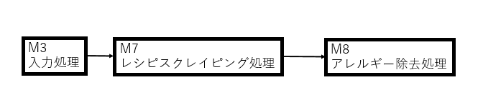

図3.1.5 レシピ検索アレルギー除去部モジュール構成図

1. 画面詳細とエラー処理

特になし

1. モジュール仕様

|  |  |  |
| --- | --- | --- |
| コンポーネント名 | C5　 レシピ検索アレルギー除去処理部 | |
| モジュール名 | M7　レシピスクレイピング処理 | 担当者：沖井　仁 |
| 関数名 | scraping_cookpad | |
| 機能概要 | M1 レシピ検索アレルギー除去処理から与えられたデータを用いてcookpadからレシピのデータをスクレイピングする． | |
| 入力 | |  |  |  |  | | --- | --- | --- | --- | | 《データ型》 | 《変数名》 | 《記述》 | 《入力元》 | | list[str] | allergy_list | 除外したいアレルギーのリスト | M3 入力処理 | | str | recipe_name | 検索したいレシピの名前 | M3 入力処理 | | |
| 出力 | |  |  |  |  |  |  | | --- | --- | --- | --- | --- | --- | | 《データ型》 | | | 《変数名》 | 《記述》 | 《出力先》 | | list[dict[str, Union[str, list[str]]]] | | | recipes_list | アレルギー除去処理を行ったレシピのデータを持ったリスト | M8 アレルギー除去処理 | |  | dict[str, Union[str, list[str]]] | | recipe_data | レシピに関するデータをキーとして持つ辞書型データ | M8 アレルギー除去処理 | |  |  | str | recipe_title | レシピのタイトル |  | |  |  | list[str] | recipe_ingredients | レシピの材料 |  | |  |  | str | recipe_url | レシピのURL |  | |  |  | str | recipe_image_url | レシピ画像のURL |  | | |

|  |  |  |
| --- | --- | --- |
| コンポーネント名 | C5　 レシピ検索アレルギー除去処理部 | |
| モジュール名 | M8　アレルギー除去処理 | 担当者：沖井　仁 |
| 関数名 | excluding_recipe | |
| 機能概要 | M1 レシピスクレイピング処理から与えられたデータを用いて指定したアレルギー品目に対応する材料を含むレシピを除去する． | |
| 入力 | |  |  |  |  |  |  | | --- | --- | --- | --- | --- | --- | | 《データ型》 | | | 《変数名》 | 《記述》 | 《入力先》 | | list[str] | | | allergy_list | 除外したいアレルギーのリスト | M7 レシピスクレイピング処理 | | list[dict[str, Union[str, list[str]]]] | | | recipes_list | レシピのデータを持ったリスト | M7 レシピスクレイピング処理 | |  | dict[str, Union[str, list[str]]] | | recipe_data | レシピに関するデータをキーとして持つ辞書型データ | M7 レシピスクレイピング処理 | |  |  | str | recipe_title | レシピのタイトル |  | |  |  | list[str] | recipe_ingredients | レシピの材料 |  | |  |  | str | recipe_url | レシピのURl |  | |  |  | str | recipe_image_url | レシピ画像のURL |  | | |
| 出力 | |  |  |  |  |  |  | | --- | --- | --- | --- | --- | --- | | 《データ型》 | | | 《変数名》 | 《記述》 | 《出力先》 | | list[dict[str, Union[str, list[str]]]] | | | excluded_recipes_list | アレルギー除去処理を行ったレシピのデータを持ったリスト | M9 ランキング処理 | |  | dict[str, Union[str, list[str]]] | | recipe_data | レシピに関するデータをキーとして持つ辞書型データ | M9 ランキング処理 | |  |  | str | recipe_title | レシピのタイトル |  | |  |  | list[str] | recipe_ingredients | レシピの材料 |  | |  |  | str | recipe_url | レシピのURL |  | |  |  | str | recipe_image_url | レシピ画像のURl |  | | |

C6　ランキング処理部

1. モジュール構成図

ランキング処理部のモジュール構成図を以下に示す．

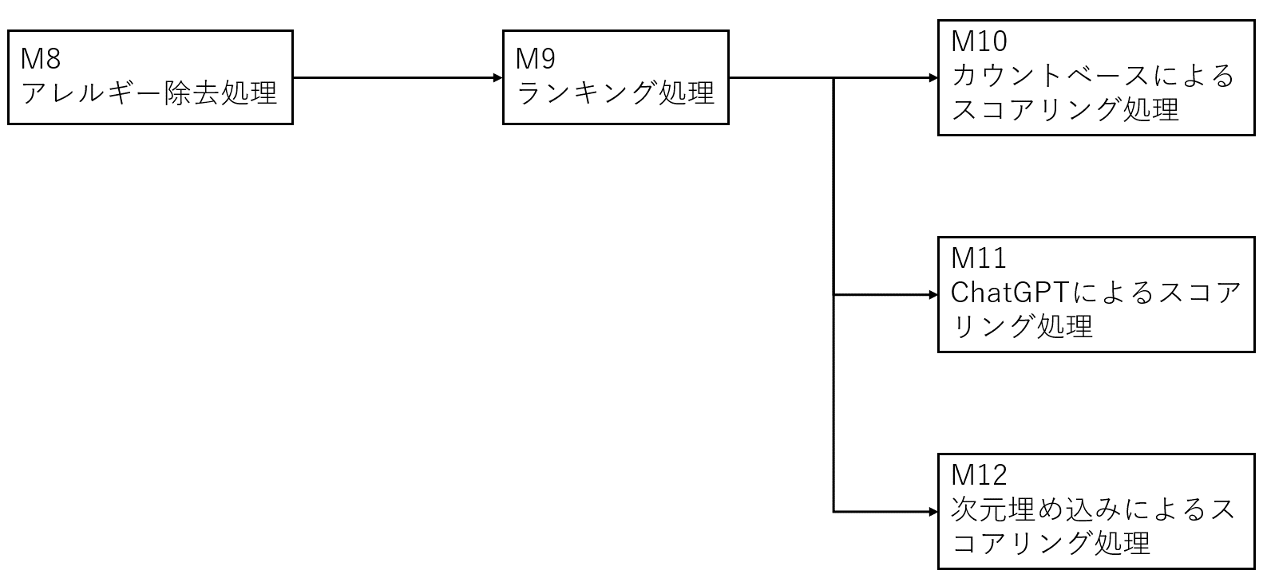

図3.1.6 ランキング処理部モジュール構成図

1. 画面詳細とエラー処理

特になし

1. モジュール仕様

|  |  |  |
| --- | --- | --- |
| コンポーネント名 | C6 ランキング処理部 | |
| モジュール名 | M9 ランキング処理 | 担当者：小林 賢悟 |
| 関数名 | ranking_recipe | |
| 機能概要 | C5レシピ検索アレルギー除去処理部の結果を用いて，各レシピに対してスコアリングを行い，スコアに基づいたソートを行う． | |
| 入力 | |  |  |  |  |  |  | | --- | --- | --- | --- | --- | --- | | 《データ型》 | | | 《変数名》 | 《記述》 | 《入力元》 | | list[str] | | | allergies_list | 指定されたアレルギー品目のデータを持つリスト | C5 レシピ検索アレルギー除去処理部 | | Optional[str] | | | ranking_method | ランキングアルゴリズムを設定する引数 | 性能改善の調査用のコンフィグ | | list[dict[str, Union[str, list[str]]]] | | | excluded_recipes_list | アレルギー除去処理を行ったレシピのデータを持ったリスト | C5 レシピ検索アレルギー除去処理部 | |  | dict[str, Union[str, list[str]]] | | recipe_data | レシピに関するデータをキーとして持つ辞書型のデータ | C5 レシピ検索アレルギー除去処理部 | |  |  | str | recipe_title | レシピのタイトル |  | |  |  | list[str] | recipe_ingredients | レシピの材料 |  | |  |  | str | recipe_url | レシピのurl |  | |  |  | str | recipe_image_url | レシピ画像のurl |  | |  |  | float | recipe_score | レシピのスコア |  | | |
| 出力 | |  |  |  |  |  |  | | --- | --- | --- | --- | --- | --- | | 《データ型》 | | | 《変数名》 | 《記述》 | 《出力先》 | | list[dict[str, Union[str, list[str]]]] | | | sorted_  excluded_recipes_list | ソート済みの，アレルギー除去処理を行ったレシピのデータを持ったリスト | C3 検索結果表示部 | |  | | | dict[str, Union[str, list[str]]] | sorted_  recipe_data | ソート済みの，レシピに関するデータをキーとして持つ辞書型のデータ | |  |  | | str | sorted_  recipe_title | C3 検索結果表示部 | |  |  | list[str] | sorted_  recipe_ingredients | ソート済みの，レシピのタイトル |  | |  |  | str | sorted_  recipe_url | ソート済みの，レシピの材料 |  | |  |  | str | sorted_  recipe_image_url | ソート済みの，レシピのURL |  | |  |  | float | sorted_  recipe_score | ソート済みの，レシピ画像のURL |  | |  |  |  |  |  |  | | |
| エラー処理 | なし | |

|  |  |  |
| --- | --- | --- |
| コンポーネント名 | C6 ランキング処理部 | |
| モジュール名 | M10 カウントベースによるスコアリング処理 | 担当者：小林 賢悟 |
| 関数名 | scoring_count | |
| 機能概要 | 各レシピに対してカウントベースによるスコアリングを行う． | |
| 入力 | |  |  |  |  |  |  | | --- | --- | --- | --- | --- | --- | | 《データ型》 | | | 《変数名》 | 《記述》 | 《入力元》 | | list[str] | | | allergies_list | 指定されたアレルギー品目のデータを持つリスト | M9 ランキング処理 | | Optional[str] | | | score_column | 出力の辞書キー名を設定する変数 | M9 ランキング処理 | | list[dict[str, Union[str, list[str]]]] | | | excluded_recipes_list | アレルギー除去処理を行ったレシピのデータを持ったリスト | M9 ランキング処理 | |  | dict[str, Union[str, list[str]]] | | recipe_data | レシピに関するデータをキーとして持つ辞書型のデータ | M9 ランキング処理 | |  |  | str | recipe_title | レシピのタイトル |  | |  |  | list[str] | recipe_ingredients | レシピの材料 |  | |  |  | str | recipe_url | レシピのurl |  | |  |  | str | recipe_image_url | レシピ画像のurl |  | |  |  | float | recipe_score | レシピのスコア |  | | |
| 出力 | |  |  |  |  |  |  | | --- | --- | --- | --- | --- | --- | | 《データ型》 | | | 《変数名》 | 《記述》 | 《出力先》 | | list[dict[str, Union[str, list[str]]]] | | | scored_  recipes_list | スコアリング済みの，アレルギー除去処理を行ったレシピのデータを持ったリスト | M9 ランキング処理 | |  | dict[str, Union[str, list[str]]] | | scored_  recipe_data | スコアリング済みの，レシピに関するデータをキーとして持つ辞書型のデータ | M9 ランキング処理 | |  |  | str | scored_  recipe_title | スコアリング済みの，レシピのタイトル |  | |  |  | list[str] | scored_  recipe_ingredients | スコアリング済みの，レシピの材料 |  | |  |  | str | scored_  recipe_url | スコアリング済みの，レシピのURL |  | |  |  | str | scored_  recipe_image_url | スコアリング済みの，レシピ画像のURL |  | |  |  | float | scored_  recipe_score | スコアリング済みの，レシピのスコア |  | | |
| エラー処理 | なし | |

|  |  |  |
| --- | --- | --- |
| コンポーネント名 | C6 ランキング処理部 | |
| モジュール名 | M11 ChatGPTによるスコアリング処理 | 担当者：岡田 龍樹 |
| 関数名 | scoring_chatgpt | |
| 機能概要 | 各レシピに対してChatGPTによるスコアリングを行う． | |
| 入力 | |  |  |  |  |  |  | | --- | --- | --- | --- | --- | --- | | 《データ型》 | | | 《変数名》 | 《記述》 | 《入力元》 | | list[str] | | | allergies_list | 指定されたアレルギー品目のデータを持つリスト | M9 ランキング処理 | | Optional[str] | | | score_column | 出力の辞書キー名を設定する変数 | M9 ランキング処理 | | list[dict[str, Union[str, list[str]]]] | | | excluded_recipes_list | アレルギー除去処理を行ったレシピのデータを持ったリスト | M9 ランキング処理 | |  | dict[str, Union[str, list[str]]] | | recipe_data | レシピに関するデータをキーとして持つ辞書型のデータ | M9 ランキング処理 | |  |  | str | recipe_title | レシピのタイトル |  | |  |  | list[str] | recipe_ingredients | レシピの材料 |  | |  |  | str | recipe_url | レシピのurl |  | |  |  | str | recipe_image_url | レシピ画像のurl |  | |  |  | float | recipe_score | レシピのスコア |  | | |
| 出力 | |  |  |  |  |  |  | | --- | --- | --- | --- | --- | --- | | 《データ型》 | | | 《変数名》 | 《記述》 | 《出力先》 | | list[dict[str, Union[str, list[str]]]] | | | scored_  recipes_list | スコアリング済みの，アレルギー除去処理を行ったレシピのデータを持ったリスト | M9 ランキング処理 | |  | dict[str, Union[str, list[str]]] | | scored_  recipe_data | スコアリング済みの，レシピに関するデータをキーとして持つ辞書型のデータ | M9 ランキング処理 | |  |  | str | scored_  recipe_title | スコアリング済みの，レシピのタイトル |  | |  |  | list[str] | scored_  recipe_ingredients | スコアリング済みの，レシピの材料 |  | |  |  | str | scored_  recipe_url | スコアリング済みの，レシピのURL |  | |  |  | str | scored_  recipe_image_url | スコアリング済みの，レシピ画像のURL |  | |  |  | float | scored_  recipe_score | スコアリング済みの，レシピのスコア |  | | |
| エラー処理 | なし | |

|  |  |  |
| --- | --- | --- |
| コンポーネント名 | C6 ランキング処理部 | |
| モジュール名 | M12 次元埋め込みによるスコアリング処理 | 担当者：岡田 龍樹 |
| 関数名 | scoring_embedding | |
| 機能概要 | 各レシピに対して次元埋め込みによるスコアリングを行う． | |
| 入力 | |  |  |  |  |  |  | | --- | --- | --- | --- | --- | --- | | 《データ型》 | | | 《変数名》 | 《記述》 | 《入力元》 | | list[str] | | | allergies_list | 指定されたアレルギー品目のデータを持つリスト | M9 ランキング処理 | | Optional | | | score_column | 出力の辞書キー名を設定する変数 | M9 ランキング処理 | | list[dict[str, Union[str, list[str]]]] | | | excluded_recipes_list | アレルギー除去処理を行ったレシピのデータを持ったリスト | M9 ランキング処理 | |  | dict[str, Union[str, list[str]]] | | recipe_data | レシピに関するデータをキーとして持つ辞書型のデータ | M9 ランキング処理 | |  |  | str | recipe_title | レシピのタイトル |  | |  |  | list[str] | recipe_ingredients | レシピの材料 |  | |  |  | str | recipe_url | レシピのurl |  | |  |  | str | recipe_image_url | レシピ画像のurl |  | |  |  | float | recipe_score | レシピのスコア |  | | |
| 出力 | |  |  |  |  |  |  | | --- | --- | --- | --- | --- | --- | | 《データ型》 | | | 《変数名》 | 《記述》 | 《出力先》 | | list[dict[str, Union[str, list[str]]]] | | | scored_  recipes_list | スコアリング済みの，アレルギー除去処理を行ったレシピのデータを持ったリスト | M9 ランキング処理 | |  | dict[str, Union[str, list[str]]] | | scored_  recipe_data | スコアリング済みの，レシピに関するデータをキーとして持つ辞書型のデータ | M9 ランキング処理 | |  |  | str | scored_  recipe_title | スコアリング済みの，レシピのタイトル |  | |  |  | list[str] | scored_  recipe_ingredients | スコアリング済みの，レシピの材料 |  | |  |  | str | scored_  recipe_url | スコアリング済みの，レシピのURL |  | |  |  | str | scored_  recipe_image_url | スコアリング済みの，レシピ画像のURL |  | |  |  | float | scored_  recipe_score | スコアリング済みの，レシピのスコア |  | | |
| エラー処理 | なし | |

改訂履歴

|  |  |  |
| --- | --- | --- |
| バージョン | 改訂日 | 改訂内容 |
| 1.0 | 2024.05.21 | 初版発行 |
| 1.1 | 2024.05.28 | TAさんのレビュー後の文言の修正 |
| 1.2 | 2024.06.18 | 担当者変更、モジュールを追加 |
| 1.3 | 2024.07.04 | 関数のIOを変更 |
| 1.4 | 2024.07.16 | 最新の外部設計書，要求仕様書を反映 |

ミールシールド

外部設計書

2024年　7月　16日

Ver. 1.3

　　01　班

代表者　　　 岡田 龍樹

連絡先(e-mail)al22032@shibaura-it.ac.jp

# 目次

1. システム概要
2. システム構成とソフトウェアの位置づけ
3. 各コンポーネントの機能
4. インタフェース仕様
5. 画面仕様
6. データ仕様

添付：　ミールシールド要求仕様書 Ver.1.4

1. システム概要

本システムは, アレルギー症状を持つ人はレシピ数が限られた完全にアレルギー品目が除外されたレシピのサイト, もしくはアレルギー品目の除外が不十分なレシピのサイトでしかレシピ検索ができない課題があり, それらを解決するためにアレルギー品目の除外が不十分なレシピのサイトからアレルギー品目をできるだけ除外した状態で多様なレシピを提供する。

1. システム構成とソフトウェアの位置づけ：
2. システム構成



1. ソフトウェア構成
   1. コンポーネント構成図



* 1. コンポーネントに対する機能の割り当て

ユースケース： 除外したいアレルギー品目の選択とレシピの検索をする



ユースケース： 選択したレシピの詳細を表示する



1. 各コンポーネントの機能

3.1 C1 UI処理部

|  |  |  |  |  |
| --- | --- | --- | --- | --- |
| 操作名 | 入力先とデータ | 処理内容 | 協調 | 出力先とデータ |
| アレルギー品目、レシピ入力 | W1除外したいアレルギー品目の選択とレシピの検索をする画面  ・アレルギー品目選択  ・レシピ名  ・検索ボタン押下 | アレルギー品目とレシピ名を入力し「検索」ボタン押下で検索を開始する | C2 入力部 | [OK]  W2 レシピの検索結果を表示する画面  ・レシピの写真  ・レシピ名  [NG]  W1除外したいアレルギー品目の選択とレシピの検索をする画面  ・検索エラーを表示[レシピが入力されていないとき・検索結果が存在しないとき] |
| レシピ詳細表示 | ・レシピ名 | 検索結果のレシピ名から詳細をレシピの詳細を表示する | C4 レシピ詳細表示部 | W3選択したレシピの詳細を表示する画面  ・レシピ名  ・レシピの画像  ・レシピの材料  ・レシピのクックパッドリンク |

3.2 C2 入力処理部

|  |  |  |  |  |
| --- | --- | --- | --- | --- |
| 操作名 | 入力先とデータ | 処理内容 | 協調 | 出力先とデータ |
| 入力のバリデーション | ・アレルギー品目  ・レシピ名 | アレルギー罹患者が入力したアレルギー品目とレシピ名が入力、存在しているか確認してエラーの場合いエラー表示、問題無い場合はC5で検索を行う | C5 レシピ名検索アレルギー除去処理部  C1  UI処理部 | [OK]  C5 レシピ検索アレルギー除去処理部  ・アレルギー品目  ・レシピ名  [NG]  C1 UI処理部  ・エラーメッセージ |

3.3 C3 検索結果表示部

|  |  |  |  |  |
| --- | --- | --- | --- | --- |
| 操作 | 入力先とデータ | 処理 | 協調 | 出力 |
| 検索結果 | ・ランキング済み検索結果 | ランキング済み処理結果からレシピの写真、レシピ名を取得し、表示する | C1  UI処理部 | ・レシピの写真  ・レシピ名 |

3.4 C4 レシピ詳細表示部

|  |  |  |  |  |
| --- | --- | --- | --- | --- |
| 操作 | 入力先とデータ | 処理 | 協調 | 出力 |
| レシピ詳細表示 | ・レシピ名 | レシピ名から検索結果から表示するレシピ詳細を抽出する | C1UI処理部 | ・レシピ名  ・レシピの画像  ・レシピの材料  ・レシピのクックパッドリンク |

3.5 C5 レシピ検索アレルギー除去処理部

|  |  |  |  |  |
| --- | --- | --- | --- | --- |
| 操作 | 入力先とデータ | 処理 | 協調 | 出力 |
| レシピ検索 | ・アレルギー品目  ・レシピ | クックパッドからアレルギー罹患者が選択したアレルギー品目を除去した料理を取得し、もし検索結果が無しの場合は検索結果が無いことを表示し、有りの場合はC6でランキング処理を行う | C6 ランキング処理部  C1UI処理部 | [検索結果が有り]  C6 ランキング処理部  ・検索結果  [検索結果が無し]  C1UI処理部  ・エラーメッセージ |

3.6 C6 ランキング処理部

|  |  |  |  |  |
| --- | --- | --- | --- | --- |
| 操作 | 入力先とデータ | 処理 | 協調 | 出力 |
| ランキング処理 | ・検索結果 | C5 の結果からアレルギー品目が含まれている可能性が低いレシピ順にランキングする | C3  検索結果表示部 | ランキング済み検索結果 |

1. インタフェース仕様
2. インタフェース一覧

|  |  |  |
| --- | --- | --- |
| インタフェース名 | 記述 | 関連コンポーネント |
| I1 UI-サーバI/F | HTTPS通信上のFastAPIのUIを表示する | C1 UI処理部→ C2 入力処理部/  C3 検索結果表示部/ C4 レシピ詳細表示部 |
| I2 サーバ内プログラム検索I/F | サーバ内のbackendのAPIを  呼び出すインタフェース | C3検索結果表示部→ C5 レシピ検索アレルギー除去処理部/  C6 ランキング処理部 |

1. 各インタフェースの仕様
   1. I1 UI-サーバI/F

ブラウザ画面へ表示

* 1. I2 サーバ内プログラム検索I/F

localhost:8000へアレルギー品目、レシピ名を入力してリクエスト

1. 画面仕様
2. 画面一覧

|  |  |  |
| --- | --- | --- |
| 画面名 | 画面内容 | 所属コンポーネント |
| W1除外したいアレルギー品目の選択とレシピの検索をする画面 | アレルギー罹患者がアレルギー品目の選択、レシピを入力する画面 | C1 UI処理部  C2 入力処理部 |
| W2 レシピの検索結果を表示する画面 | アレルギー罹患者が入力したレシピから検索, アレルギー品目の除外を行い, レシピを表示する画面 | C1 UI処理部  C3 検索結果表示部  C5 レシピ詳細表示部  C6 ランキング処理部 |
| W3選択したレシピの詳細を表示する画面 | アレルギー罹患者が検索結果画面から選択したレシピの詳細を表示する画面 | C1 UI処理部  C3検索結果表示部  C4 レシピ詳細表示部 |

1. 画面の遷移



1. 各画面のレイアウト

W1 除外したいアレルギー品目の選択とレシピの検索をする画面



W2 レシピの検索結果を表示する画面



W3 選択したレシピの詳細を表示する画面



1. データ仕様

特になし

改訂履歴

|  |  |  |
| --- | --- | --- |
| バージョン | 改訂日 | 改訂内容 |
| 1.0 | 2024.5.14 | 初版発行 |
| 1.1 | 2024.5.21 | TAさんからフィードバックを受けて修正 |
| 1.2 | 2024.7.4 | 要求仕様書を反映 |
| 1.3 | 2024.7.16 | 最新の要求仕様書を反映 |

ミールシールド

要求仕様書

Ver. 1.4

2024年　7月　16日

　　01　班

代表者 岡田 龍樹

連絡先(e-mail) al22032@shibaura-it.ac.jp

# 本仕様書の位置づけと範囲

本仕様書は，「ミールシールド」の要求仕様を記述したものであり，本システムのソフトウェア外部設計に必要な情報の提供をするものである．

# システムの目的

2.1システム開発の目的

本システムは, アレルギー症状を持つ人はレシピ数が限られた完全にアレルギー品目が除外されたレシピのサイト, もしくはアレルギー品目の除外が不十分なレシピのサイトでしかレシピ検索ができない課題があり, それらを解決するためにアレルギー品目の除外が不十分なレシピのサイトからアレルギー品目をできるだけ除外した状態で多様なレシピを提供する

ことを目的とする。

2.2 使用対象者と用途

　本システムは以下のユーザが，以下の用途で利用することを想定する．

* アレルギー罹患者：　検索したいレシピ, 除外したいアレルギー品目を入力する．検索結果を確認する.

# 機能要求事項

3.1 ユースケース図

本システムは, 図1に示すユースケースをもつ．



図1 ミールシールドのユースケース図

3.2 ユースケース記述と画面イメージ

（１）除外したいアレルギー品目の選択とレシピの検索をする

|  |  |
| --- | --- |
| **Use case名** | 除外したいアレルギー品目の選択とレシピの検索をする |
| **概要** | アレルギー罹患者が除外したいアレルギー品目を選択してレシピを検索する |
| **アクタ** | アレルギー罹患者，ミールシールドシステム |
| **事前条件** | アレルギー罹患者に除外可能なアレルギー品目の候補とレシピ入力欄が表示されている． |
| **基本フロー** | 1. アレルギー罹患者は，除外したいアレルギー品目を選択する． |
| 2. アレルギー罹患者が, 調べたいレシピを入力する． |
| 3. アレルギー罹患者は，検索ボタンを押す． |
| **代替フロー** | １でアレルギー罹患者がすでに選択されている，除外したいアレルギー品目を再選択すると, 除外したいアレルギー品目の選択が解除される． |
| **例外フロー** | レシピの入力がなく検索ボタンを押した場合は, エラーメッセージを出力する． |
| **事後条件** | アレルギー罹患者の除外したいアレルギー品目と, レシピが保持される． |



図2 アレルギーの選択とレシピの検索をする画面のイメージ

（２）レシピの検索結果を表示する

|  |  |
| --- | --- |
| **Use case名** | レシピの検索結果を表示する |
| **概要** | アレルギー罹患者が入力したレシピから検索, アレルギー品目の除外を行い, レシピを表示する |
| **アクタ** | アレルギー罹患者，ミールシールドシステム |
| **事前条件** | アレルギー罹患者は検索したレシピ, 除外したいアレルギー品目が入力済みであり，検索結果が表示されている． |
| **基本フロー** | 1. システムは, アレルギー罹患者の検索したいレシピから検索する. |
| 2. システムは，検索結果からアレルギー品目を含むレシピを除外する． |
| 3. システムは, ２で除外して残ったレシピにアレルギー品目が含まれる可能性があるため、アレルギー品目を含んでいない可能性が高い順に並び替えをする． |
| 4. システムは，最終的なレシピを画像のURL, レシピの情報をアレルギー罹患者に表示する． |
| 5. アレルギー罹患者は，気になるレシピにアクセスする． |
| **代替フロー** | 1,2でレシピが存在しないときは，画面に「検索結果が見つかりませんでした」と表示する． |
| **例外フロー** | 1でアクセスに失敗した場合リトライを実行する． |
| **事後条件** | アレルギー罹患者が，気になるレシピにアクセスした場合に詳細を表示するユースケースへ移動する． |



図３ レシピの検索結果を表示する画面のイメージ

（3）選択したレシピの詳細を表示する

|  |  |
| --- | --- |
| **Use case名** | 選択したレシピの詳細を表示する |
| **概要** | アレルギー罹患者が検索結果画面から選択したレシピの詳細を表示する |
| **アクタ** | アレルギー罹患者, ミールシールドシステム, クックパッド |
| **事前条件** | 検索結果画面からレシピを選択している |
| **基本フロー** | 1. アレルギー罹患者は, 任意のレシピを選択する |
| 2. システムは, 選択されたレシピの詳細画面を表示する |
| 3. アレルギー罹患者は, 表示されたクックパッドのURLを押す |
| 4. システムは, 対応するクックパッドのページに移動する |
| **代替フロー** | 3でアレルギー罹患者が戻るボタンを押した場合, 検索結果画面に戻る |
| **例外フロー** | 1-4でアレルギー罹患者がこのページを閉じてしまった場合, システムはこれまでのセッションをリセットする |
| **事後条件** | クックパッドでのレシピを表示する |

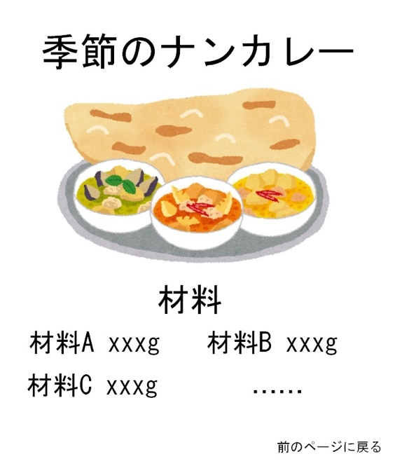

図４ 選択したレシピの詳細を表示する画面のイメージ

# 品質要求事項

4.1 性能

・アレルギー罹患者からの検索の実行結果が30秒以内に応答を返すこと．ただし，ネットワークのダウンロード速度が1Gbps以上であることを前提とする．

4.2 使用性

・初心者がマニュアルを見ないでも利用できる．

・検索実行前に入力品目の再確認をしてもらう.

4.3 セキュリティ

特になし

# 外部インタフェース要求事項

・本システムは，クックパッドでのレシピ検索を行うためサーバーに負荷を掛けない．

# 設計制約事項

・docker composeのversion v2以降を用いる, Python 3.7以降を用いる．

# 動作環境

・本システムは, OSを問わず,dockerコンテナの使用可能環境のブラウザ上で起動する

改訂履歴

|  |  |  |
| --- | --- | --- |
| バージョン | 改訂日 | 改訂内容 |
| 1.0 | 2024.5.7 | 初版発行 |
| 1.1 | 2024.5.7 | TAさんのレビュー結果を踏まえ文言を統一 |
| 1.2 | 2024.5.14 | ユーザの表記をアレルギー罹患者へ変更 |
| 1.3 | 2024.7.4 | TDBを確定 |
| 1.4 | 2024.7.16 | ユースケースおよび品質要求事項を一部変更 |